1. 1. студента группы ИТ – 42  
      Курбатовой Софьи Андреевны

|  |  |  |  |
| --- | --- | --- | --- |
| Выполнение: |  | Защита |  |

* + 1. РАЗРАБОТКА КОНФИГУРАЦИИ: ОПРЕДЕЛЕНИЕ ПРАВ ДОСТУПА К ФУНКЦИОНАЛЬНОСТИ СИСТЕМЫ, НАСТРОЙКА ИНТЕРФЕЙСНЫХ МЕХАНИЗМОВ, СРЕДСТВА ИНТЕГРАЦИИ

**Цель работы**: освоение основных приемов работы с системой 1С:Предприятие, правил работы с формами, знакомство с назначением ролей и прав доступа, освоение методов проектирования интерфейса пользователя, изучение средств интеграции и взаимодействия с другими программными системами.

* + - 1. Содержание работы
      2. 1. Добавила в состав конфигурации подсистемы (рис. 2.1) указанные в табл. 15 методических указаний. Результат представлен на рисунке 2.2.
      3. 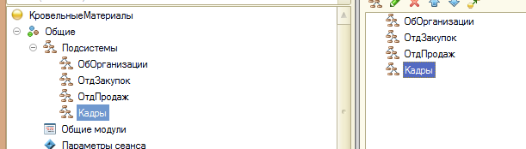

Созданные подсистемы

* + - 1. Основные свойства подсистем – флаг Включать в командный интерфейс и Состав. Поэтому сделала активным флаг «Включать в командный интерфейс» и в составе указала справочники и константы для каждой подсистемы. Подсистемы имеют разное назначение в обычном и управляемом приложении. Для первого они позволяют разработчику распределить объекты по подсистемам, чтобы их можно было включить в дереве конфигурации для отбора по подсистемам, тем самым скрыв ряд объектов. В управляемом приложении подсистемы определяют структуру функциональности прикладного решения именно так, как она будет представляться пользователю.
      2. 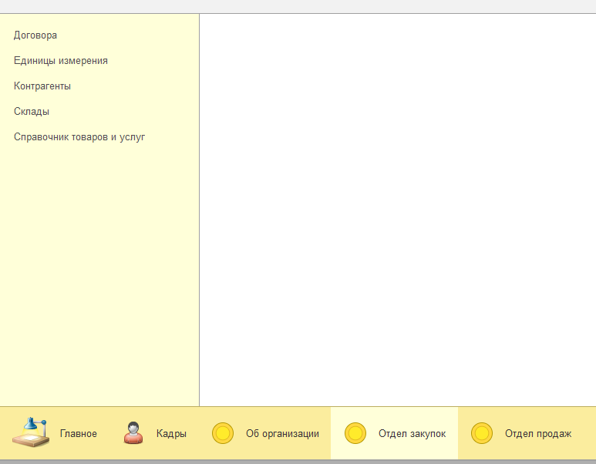

Изменения в интерфейсе

* + - 1. 2. При создании ролей исходят из того, какие полномочия требуются различным группам пользователей на доступ к информации. Определила такие роли как: Администратор, Отдел Закупок, Отдел Продаж, Бухгалтерская. Создала новых пользователей (Администрирование – Список пользователей) и назначила им созданные ранее роли. Используя инструмент «Редактор панелей» привела интерфейс к виду указанному на рисунке 38 методический указаний.
      2. 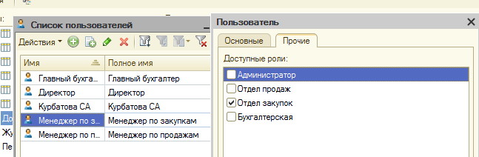

Пользователи и роли

* + - 1. 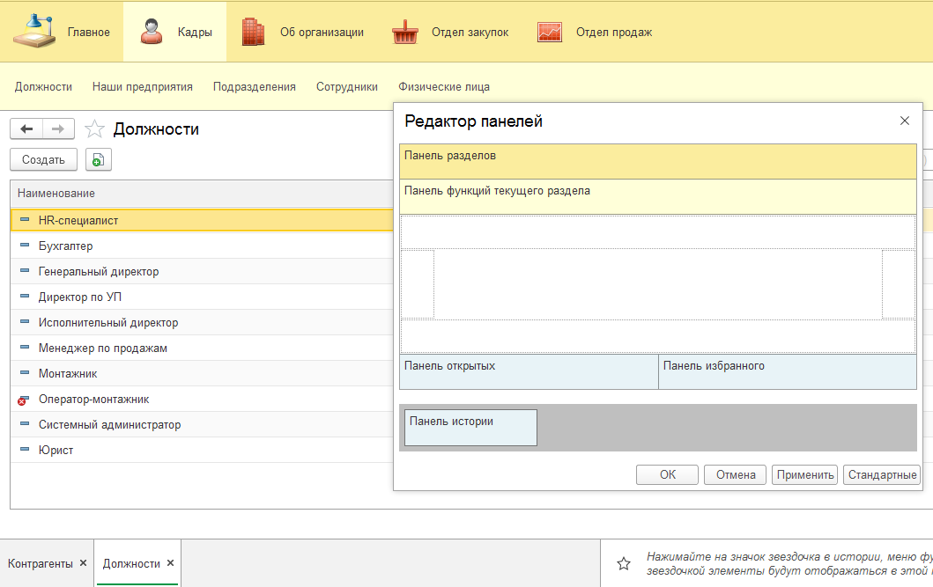

Новый пользовательский интерфейс

* + - 1. 3. В режиме 1С: Предприятие настроила интерфейс для Менеджера по закупкам.
      2. 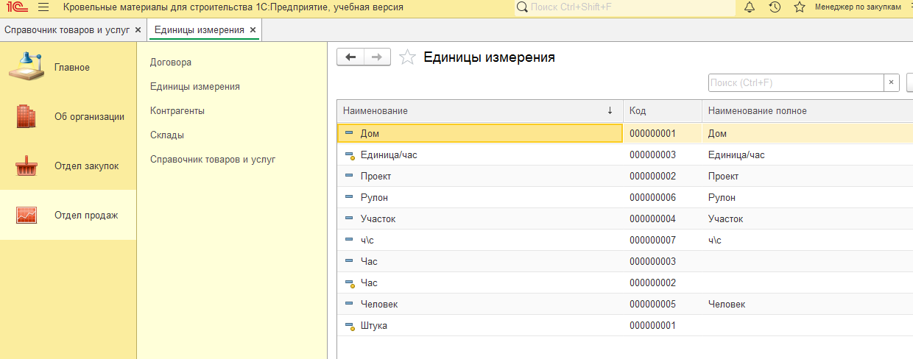

Интерфейс менеджера по закупкам

* + - 1. 4. Для того, чтобы изменить стиль оформления приложения настроила элементы для объекта Стиль на ветке Общие. Среди элементов – цвет активности, цвет акцентирования, цвет навигации и доп.навигации, важное. Новый стиль назначила в свойстве конфигурации ОсновнойСтиль. Результат продемонстрирован на рисунке 2.6.
      2. 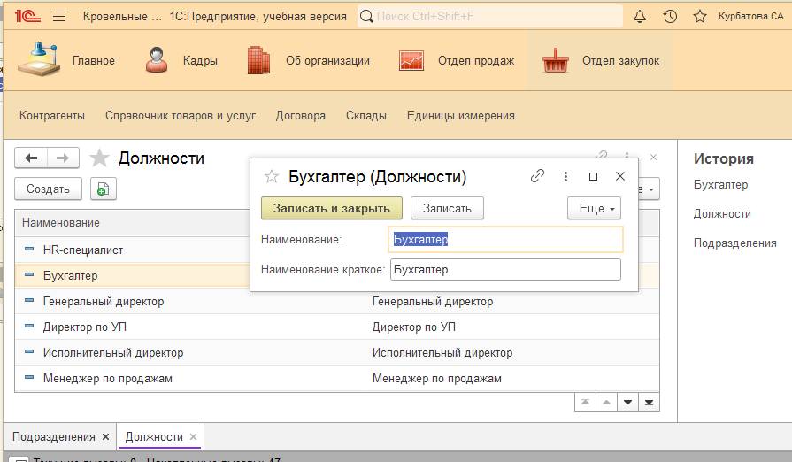

Измененный интерфейс приложения

* + - 1. 5. Изменила стандартный вид формы констант. Были добавлены две группы – Реквизиты и Контакты, которые сворачиваются при нажатии. Форма редактировалась в режиме Конфигуратора.
      2. 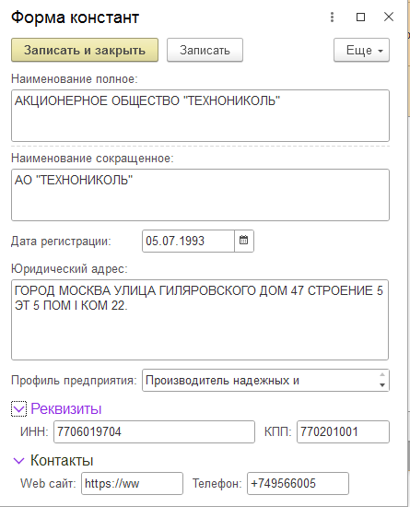

Изменение стандартной формы констант

* + - 1. 6. Для справочника Контрагенты создала форму элемента. Элементы формы и их представление настроила согласно рисунку указанному в методических рекомендациях.
      2. 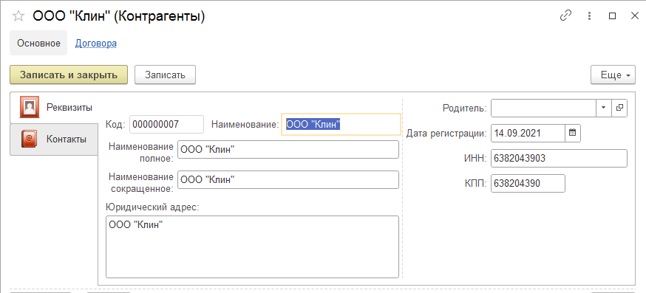

Форма Элемента

* + - 1. Организовала на форме обработку нескольких событий:
      2. 1) было добавлено событие по запуску почтового клиента из строки табличной части КонтактныеЛица элемента справочника Контрагенты. Для этого для элемента ЭлПочта было добавлено событие НачалоВыбора. Для обработки события была введена следующая процедура:
      3. Процедура КонтактныеЛицаЭлПочтаНачалоВыбора(Элемент, ДанныеВыбора, СтандартнаяОбработка)
      4. АдресПочты=Элементы.КонтактныеЛица.ТекущиеДанные.ЭлПочта;
      5. Если НЕ ЗначениеЗаполнено(АдресПочты) Тогда
      6. Сообщить("Укажите адрес почты контактного лица!");
      7. Иначе Оповещение = Новый ОписаниеОповещения();
      8. НачатьЗапускПриложения(Оповещение,"mailto:"+АдресПочты,,);
      9. КонецЕсли;
      10. КонецПроцедуры
      11. Для того, чтобы появилась кнопка выбора и стал возможен запуск почтового клиента из строки было изменено и свойство КнопкаВыбора (настроено на Да) в группе Использование.
      12. 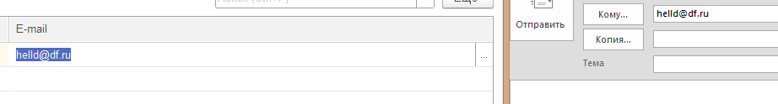

демонстрация работы запуска почтового клиента

* + - 1. Затем изменила созданную процедуру так, чтобы осуществить проверку корректности электронной почты перед запуском почтового клиента. Процедура была исправлена следующим образом:
      2. Процедура КонтактныеЛицаЭлПочтаНачалоВыбора(Элемент, ДанныеВыбора, СтандартнаяОбработка)
      3. АдресПочты=Элементы.КонтактныеЛица.ТекущиеДанные.ЭлПочта;
      4. Если НЕ ЗначениеЗаполнено(АдресПочты) Тогда
      5. Сообщить("Укажите адрес почты контактного лица!");
      6. Иначе
      7. RegExp = Новый COMОбъект("VBScript.RegExp");
      8. RegExp.MultiLine = Ложь; // истина — текст многострочный, ложь — одна строка
      9. RegExp.Global = Истина; // истина — поиск по всей строке, ложь — до первого совпадения
      10. RegExp.IgnoreCase = Истина; // истина — игнорировать регистр строки при поиске
      11. ШаблонВебСайт = "^(https?:\/\/)?([\da-z\.-]+)\.([a-z\.]{2,6})([\/\w \.-]*)*\/?$";
      12. RegExp.Pattern = ШаблонВебСайт;
      13. ШаблонАдресПочты = ".+@.+\..+";
      14. RegExp.Pattern = ШаблонАдресПочты;
      15. Если RegExp.Test(АдресПочты) Тогда
      16. Оповещение = Новый ОписаниеОповещения();
      17. НачатьЗапускПриложения(Оповещение,"mailto:"+АдресПочты,,);
      18. Иначе
      19. Предупреждение("Адрес эл.почты указан некорректно!");
      20. КонецЕсли;
      21. КонецЕсли;
      22. КонецПроцедуры
      23. 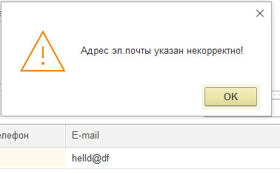

Проверка корректности почтового адреса

* + - 1. 2) Для того, чтобы был возможен переход из формы на веб-сайт контрагента по нажатию кнопки, добавила этот элемент на форму. На вкладке модуль написала следующую процедуру:
      2. Процедура НаСайт(Команда)
      3. Если НЕ ЗначениеЗаполнено(Объект.ВебСайт) Тогда
      4. Предупреждение("Укажите веб-сайт!");
      5. Иначе
      6. ЗапуститьПриложение(Объект.ВебСайт);
      7. КонецЕсли;
      8. КонецПроцедуры
      9. Далее соединила написанную процедуру с командой. Для этого создала новую команду и в ее свойстве «Действие» выбрала написанную процедуру. Далее перешла к свойствам кнопки и в свойстве «Имя команды» указала созданную команду «НаСайт».
      10. 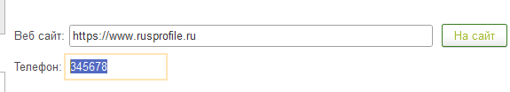
      11. 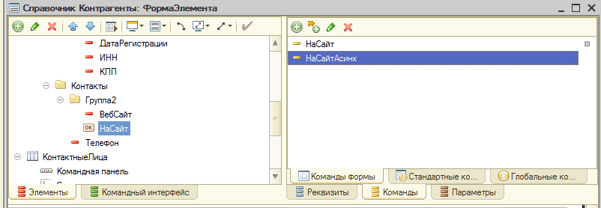

Создание кнопки для перехода на веб-сайт контрагента

* + - 1. 7. Для того, чтобы отобразить элементы перечисления ВидДоговора так как это указано на рисунке 41 изменила свойства поля ВидДоговора. Вид поля – Поле Переключателя. Вид переключателя – Тумблер. Кроме того, в группе Использование заполнила значение свойства СписокВыбора содержимым перечисления на которое ссылается ВидДоговора. Результат представлен на рисунке 2.12.
      2. 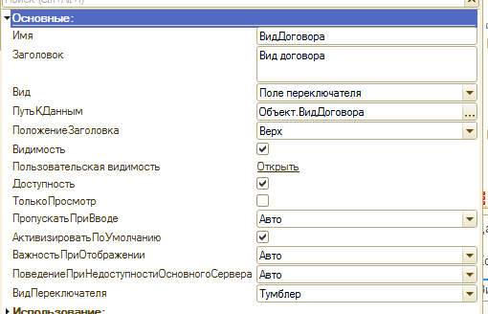

Настройка свойств

* + - 1. 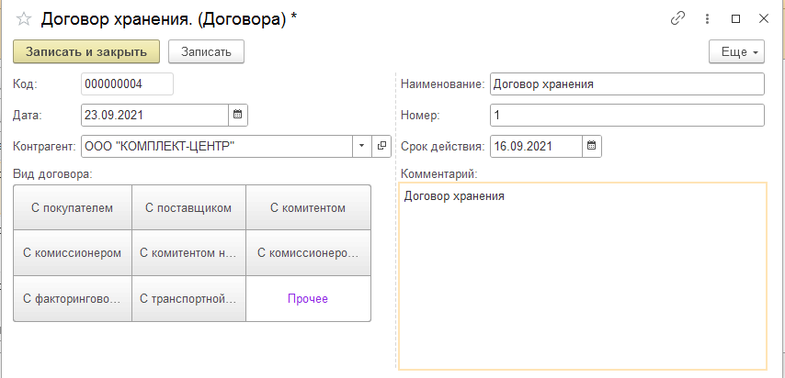

Новый вид формы Договора

* + - 1. 8. Изменила форму списка для справочника «Физические лица». Изменила форму выбора из справочника «Сотрудники» и добавила на поле ФИО контекстное меню. Предусмотрела наличие контекстного меню с произвольным составом команд для полей на формах справочников.
      2. 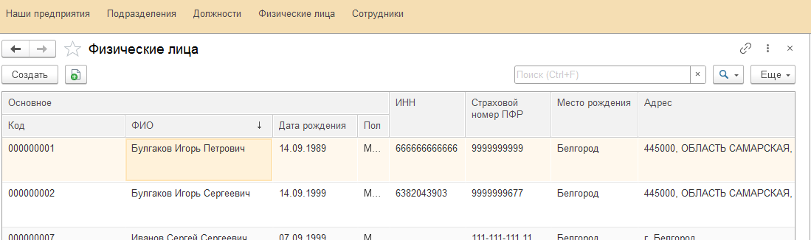

Новый вид списка справочника «Физические лица»

* + - 1. 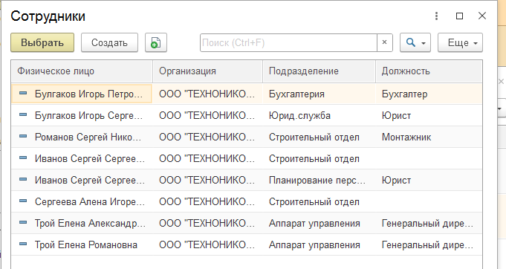

Новый вид формы выбора из справочника «Сотрудники»

* + - 1. 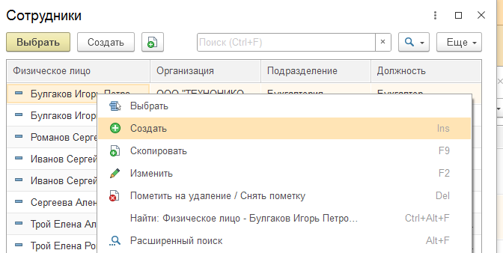

Активное контекстное меню для справочника Сотрудники

* + - 1. 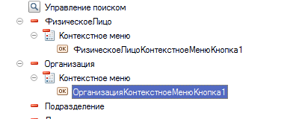

Пользовательские кнопки в контекстном меню

* + - 1. 9. Изучила возможности по пользовательской настройке управляемых форм в режиме 1С:Предприятие (через командную панель формы справочника > Еще > Изменить форму…). Для полей ссылочного типа Физическое лицо в справочнике Сотрудники добавьте на форму связанные поля, объединила их в группу (без использования редактора формы Конфигуратора). Результат представлен на рисунке 2.19.
      2. 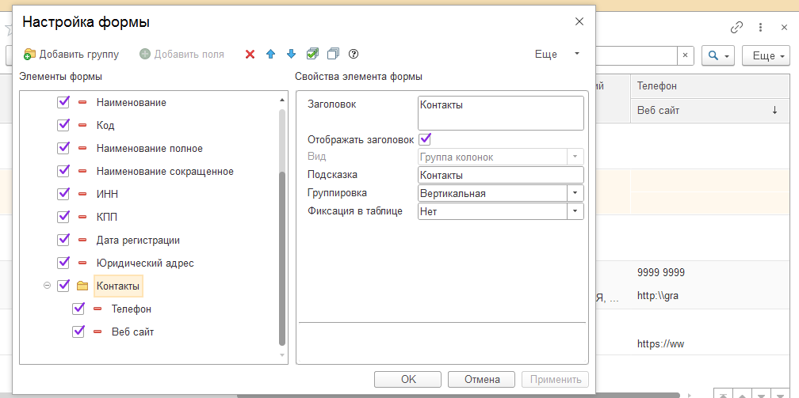

Создание группы колонок

* + - 1. 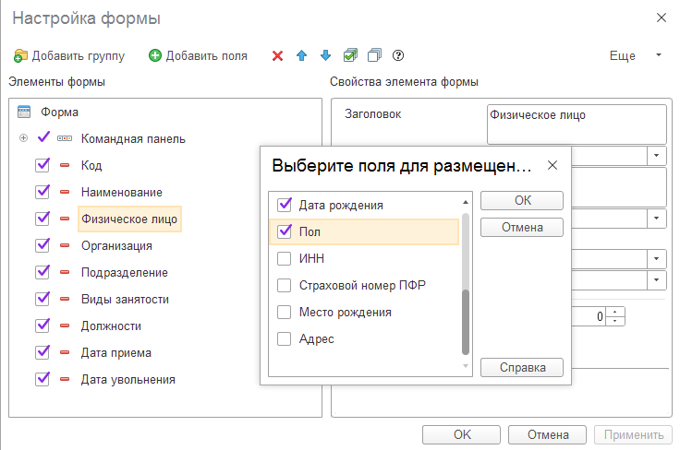

Выбор полей при ссылочном типе поля

* + - 1. 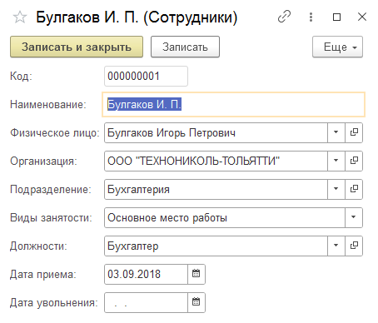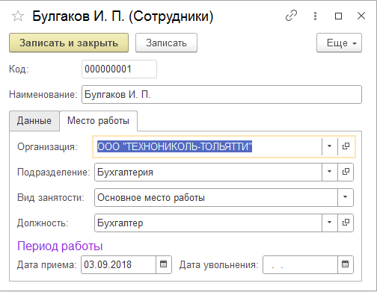

Сравнение карточек сотрудника до/после

* + - 1. 10. Освоила штатный механизм выгрузки списка элементов справочника в табличный/текстовый документ. Для этого используется командная панель формы списка справочника > Еще > Вывести список. К сожалению в учебной версии сохранить или распечатать выведенный список средствами 1С:Предприятие нельзя.
      2. 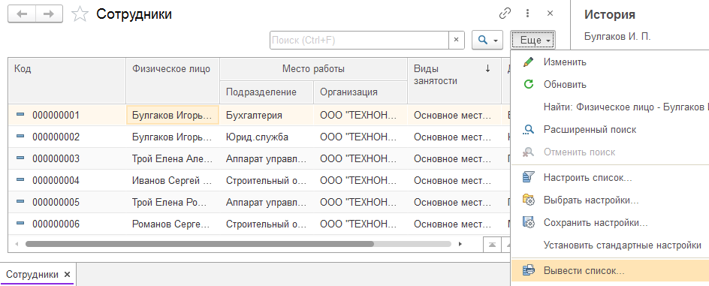
      3. 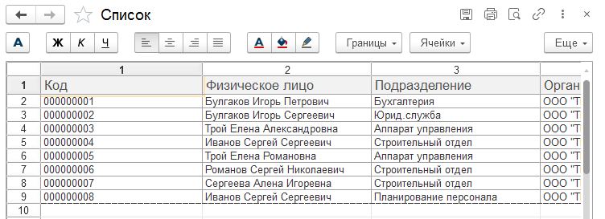

Вывод списка

* + - 1. 11. Для того, чтобы стало возможным создание интерфейса для «Толстого клиента» перешла в Сервис-Параметры и на вкладке Общие установила значение переключателя в положение «Управляемое приложение и обычное приложение». После повторного открытия 1С:Предприятие в режиме Конфигуратор на ветке Общие в конфигурации появилась ветка Интерфейс. Добавила новый интерфейс и его элементы как это показано на рисунке 2.21. Далее перешла к инструментам Администрирования. И для пользователя Администратор установила в качестве основного созданный интерфейс как это показано на рисунке 2.22. Кроме того установила режим запуска – Обычное приложение. Результат представлен на рисунке 2.23.
      2. 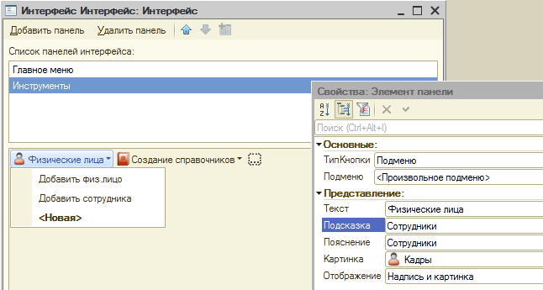

Создание нового интерфейса

* + - 1. 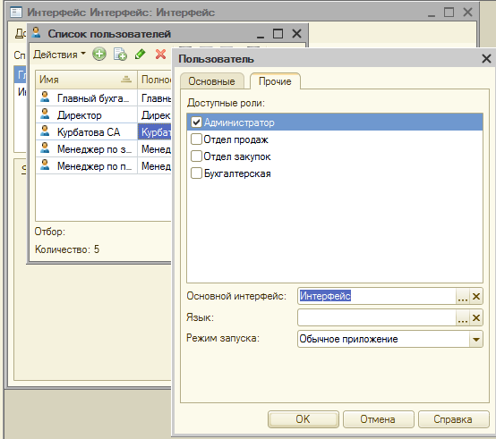

Выбор интерфейса для пользователя

* + - 1. 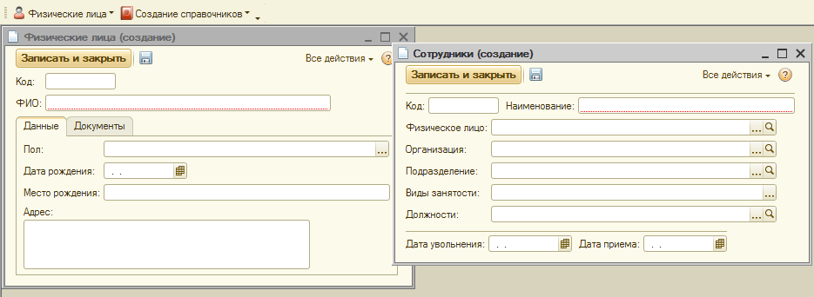

Новый интерфейс

* + - 1. 12. Выполнила загрузку данных из табличного документа в справочник с помощью готовой обработки ЗагрузкаДанныхИзТабличногоДокумента.epf. Так обработка добавлялась в режиме конфигуратора, то вызов формы для загрузки осуществлялся через функции технического специалиста.
      2. 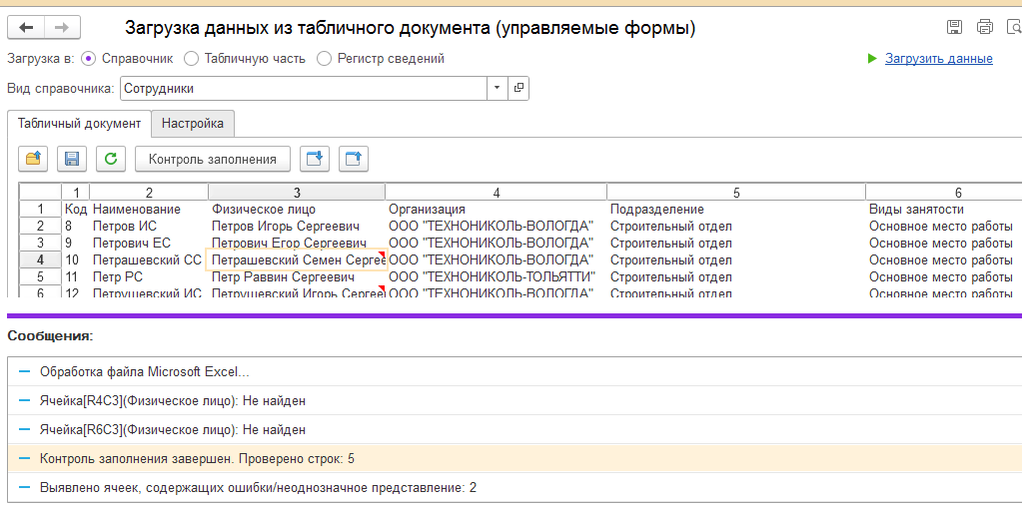

Загрузка данных

* + - 1. **Вывод:** Таким образом в ходе выполнения лабораторной работы были получены практические навыки работы с формами. Было осуществлено знакомство с назначением ролей и прав доступа. Были освоены методы проектирования интерфейса пользователя. В процессе выполнения лабораторной работы на примере загрузки табличного документы были изучены средств интеграции и взаимодействия с другими программными системами. Результатом работы стало настроенное для разных пользователей обычное и управляемое приложение.